第3节 空间点、直线、平面之间的位置关系
（时间：60分钟，满分：90分）
[备注：单选、填空题5分，多选题6分]
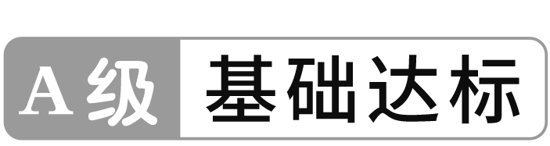
1.四条线段顺次首尾相连，它们最多可确定的平面个数为（ ）
A.4 B.3
C.2 D.1

2.若a∥α，b∥β，α∥β，则a，b的位置关系是（ ）
A.平行 B.异面
C.相交 D.平行、异面或相交

3.在三棱锥A-BCD的棱AB，BC，CD，DA上分别取E，F，G，H四点，如果EF∩HG＝P，则（ ）
A.点P一定在直线BD上
B.点P一定在直线AC上
C.EH∥FG
D.EH与FG必相交

4.〔一题多解〕如图，点N为正方形ABCD的中心，△ECD为正三角形，平面ECD⊥平面ABCD，M是线段ED的中点，则（ ）
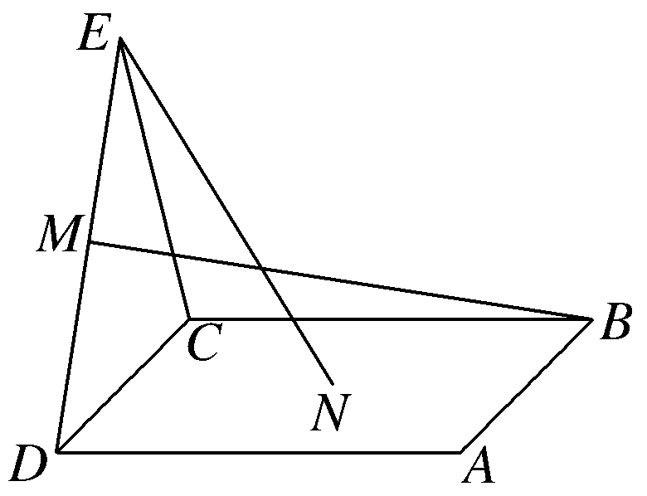
A.BM＝EN，且直线BM，EN是相交直线
B.BM≠EN，且直线BM，EN是相交直线
C.BM＝EN，且直线BM，EN是异面直线
D.BM≠EN，且直线BM，EN是异面直线

5.〔多选〕木工小张在处理如图所示的一块四棱台形状的木块ABCD-A₁B₁C₁D₁时，为了经过木料表面CDD₁C₁内一点P和棱AA₁将木料平整锯开，需要在木料表面CDD₁C₁过点P画直线l.则下列结论正确的是（ ）
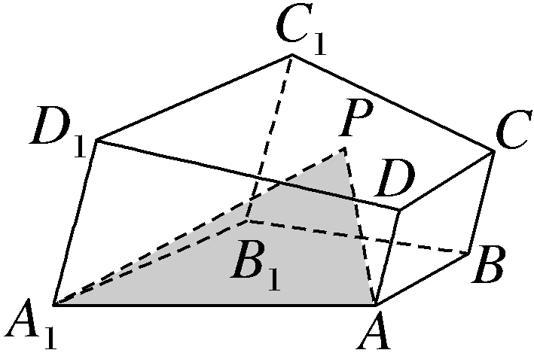
A.l∥DD₁
B.l∥BB₁
C.l与直线AA₁相交
D.l与直线CC₁相交

6.〔多选〕如图所示，在正方体ABCD-A₁B₁C₁D₁中，O是B₁D₁的中点，直线A₁C交平面AB₁D₁于点M，则下列结论正确的是（ ）
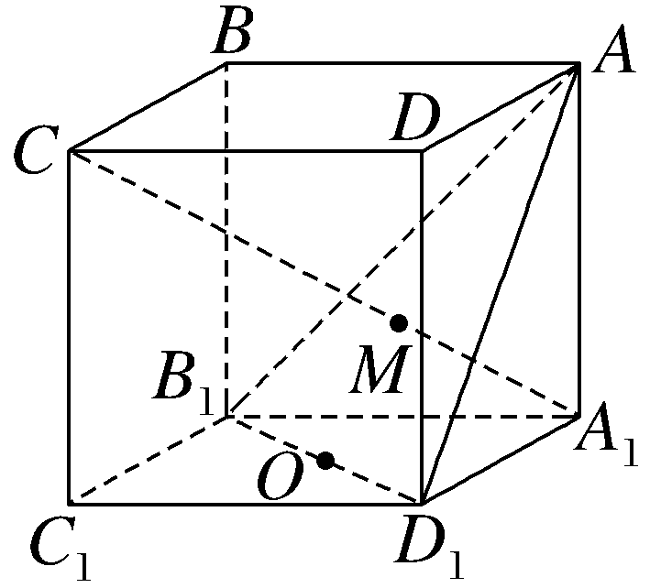
A.A，M，O三点共线 B.A，M，O，A₁共面
C.A，M，C，O共面 D.B，B₁，O，M共面

7.（2026·安徽合肥期末）如图为正方体表面的一种展开图，则图中的AB，CD，EF，GH在原正方体中互为异面直线的有 对.
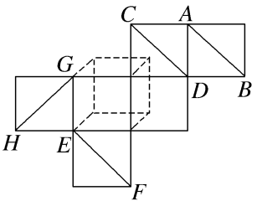

8.在长方体ABCD-A₁B₁C₁D₁中，AB＝BC＝1，异面直线A₁B与AD₁所成角的余弦值为$\frac{9}{10}$，则AA₁＝ .
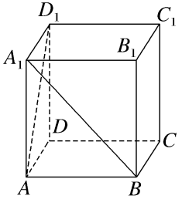

9.如图所示，正方体的底面与正四面体的底面在同一平面α上，且AB∥CD，则直线EF与正方体的六个面所在的平面相交的平面个数为 .
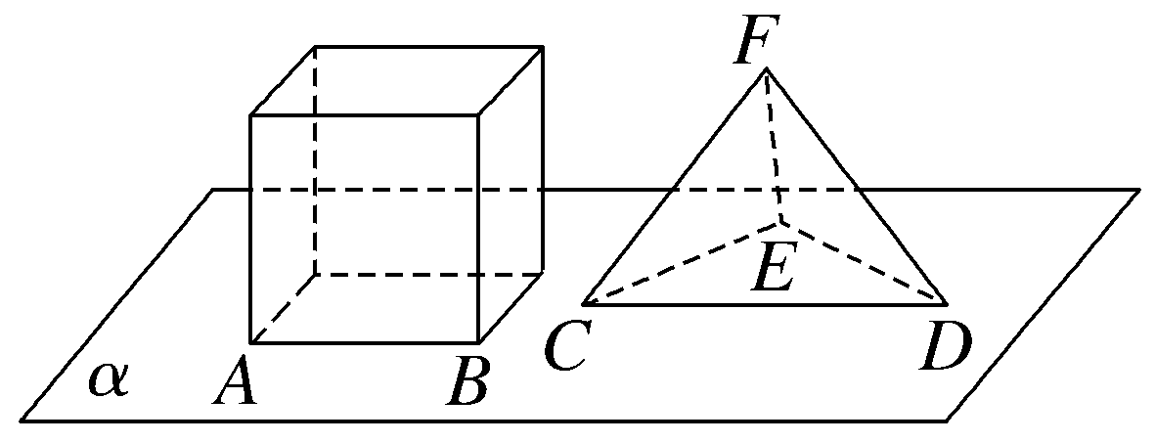

10.（13分）在正方体ABCD-A₁B₁C₁D₁中：
（1）求异面直线AC与A₁D所成角的大小；
（2）若E，F分别为AB，AD的中点，求异面直线A₁C₁与EF所成角的大小.

11.（2025·江西新余模拟）空间中有三条两两异面的直线，P为其中一条直线上一定点，过P引直线l使其与这三条异面直线都相交，则对于任意的定点P，存在的直线l有（ ）
A.1条 B.2条 C.3条 D.无数条

12.如图，正四棱柱ABCD-A₁B₁C₁D₁的侧面展开图是边长为4的正方形，则在正四棱柱ABCD-A₁B₁C₁D₁中，异面直线AK和LM所成的角的大小为（ ）
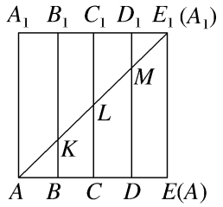
A.30° B.45° C.60° D.90°

13.如图所示，已知空间四边形ABCD中，AC与BD所成角为$\frac{π}{3}$，且AC＝BD＝2，E，F分别为BC，AD的中点，则EF＝ .
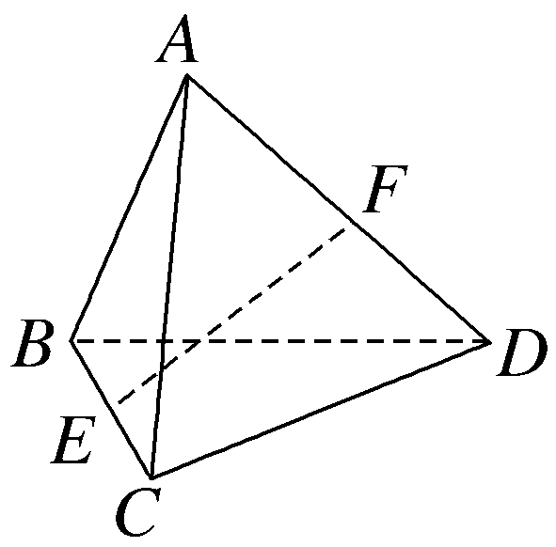

14.（15分）如图，正三棱柱ABC-A₁B₁C₁内接于圆柱，圆柱底面半径为$\sqrt{3}$，圆柱高为4.若D，E分别为A₁B₁，A₁C₁的中点.
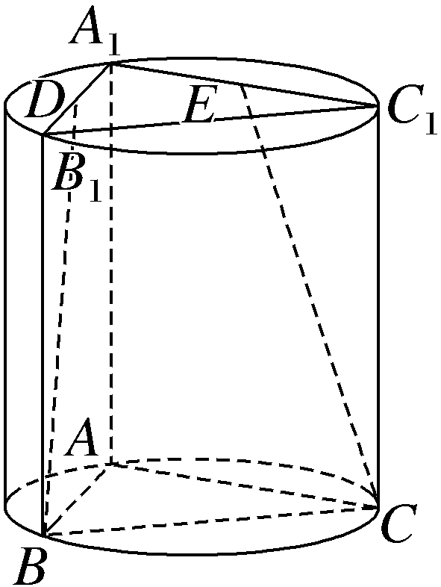
（1）求证：D，E，B，C四点共面；
（2）若直线BD与直线CE交于点P，求证：点P在直线AA₁上；
（3）若从圆柱中把该正三棱柱ABC-A₁B₁C₁挖掉，求剩余几何体的表面积

